生命中的基础有机化合物


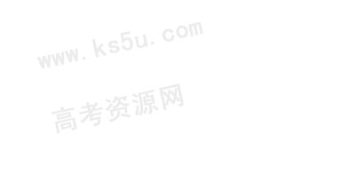
1．（09广东理科基础31）下列说法不正确的是 （ ）
A．苯和乙烯都能与H₂发生加成反应
B．蔗糖在人体内水解的产物只有葡萄糖
C．食醋中含有乙酸，乙酸可由乙醇氧化得到
D．煤可与水蒸气反应制成水煤气，水煤气的主要成分为CO和H₂
2．（09福建卷9） 下列关于常见有机物的说法不正确的是 （ ）
A. 乙烯和苯都能与溴水反应
B. 乙酸和油脂都能与氢氧化钠溶液反应
C. 糖类和蛋白质都是人体重要的营养物质
D. 乙烯和甲烷可用酸性高锰酸钾溶液鉴别
3. （09广东化学4） 下列叙述不正确的是 （ ）
A．天然气和沼气的主要成分是甲烷
B. 等物质的量的乙醇和乙酸完全燃烧时所需氧气的质量相等
C. 纤维素乙酸酯、油脂和蛋白质在一定条件都能水解
D. 葡萄糖和蔗糖都含有C、H、O三种元素，但不是同系物
4.（09海南卷18-2）已知某氨基酸的相对分子质量小于200，且氧的质量分数约为0.5，则其分子中碳的个数最多为： （ ）
A．5个 B．6个 C．7个 D．8个


考试说明
了解糖类、油脂、氨基酸和蛋白质的组成、结构特点和主要性质，
认识化学科学在生命科学发展中所起的重要作用。
关注有机化合物的安全和科学使用，
认识有机化合物在生产、生活中的作用和对环境、健康产生的影响。
命题趋势：
本部分常作为常识题考察，较为简单。
高考预测：
从08、09两年试题看，本部分知识多余STS知识联合考察，或者作为综合试题的出题背景，较为简单。


- 糖类
1．以葡萄糖为中心的有关物质的相互转化关系如下：
二、油脂
1、油脂和酯的比较
类别 | 酯 | 油脂
结构特点 | 由无机含氧酸酸或有机酸与醇反应生成的一类有机物RCOOR₁ | 由高级脂肪酸与甘油反应生成的甘油酯，如：
联系 | 油脂是一类特殊的酯
2、油脂和矿物油的比较
物质 | 油脂 |  | 矿物油
物质 | 脂肪 | 油 | 矿物油
组成 | 多种高级脂肪酸的甘油酯 |  | 多种烃(石油及其分馏产品)
组成 | 含饱和烃基多 | 含不饱和烃基多 | 多种烃(石油及其分馏产品)
性质 | 固态或半固态 | 液态 | 具有烃的性质，不能水解
性质 | 具有酯的性质，能水解并兼有烯烃的性质 |  | 具有烃的性质，不能水解
鉴别 | 加含酚酞的NaOH溶液，加热，红色变浅 |  | 加含酚酞的NaOH溶液加热，无变化
三、蛋白质的性质
性质 | 内 容
①溶解性 | 有些蛋白质能溶于水，如鸡蛋白；有些蛋白质难溶于水，如丝、毛等。
②水解 | 在酸、碱或酶的作用下，最终水解生成多种α－氨基酸。
③盐析 | 浓的无机轻金属盐溶液可以降低蛋白质的溶解度，使蛋白质凝聚而从溶液中析出，这种作用叫做盐析。
④变性 | 热、紫外线、X射线、强酸、强碱、重金属盐、某些有机物如甲醛、酒精、苯甲酸等都能使蛋白质变性，产生凝聚现象。
⑤颜色反应 | 一般地，蛋白质和浓硝酸作用显黄色。因此颜色反应通常可用于鉴别蛋白质。
⑥灼烧 | 蛋白质灼烧时有烧焦羽毛的气味，可用于蛋白质的鉴别。
【例1】糖类、脂肪和蛋白质是维持人体生命活动所必需的三大营养物质。以下叙述正确的是 （ ）
A．植物油不能使溴的四氯化碳溶液褪色
B．淀粉水解的最终产物是葡萄糖
C．葡萄糖能发生氧化反应和水解反应
D．蛋白质溶液遇硫酸铜后产生的沉淀能重新溶于水
解析与评价：主要是与葡萄糖、淀粉、油脂、蛋白质等物质的性质有关的题目，难度不大。通过本题的分析解答，引导自己注重基本知识的复习与掌握，提高对基本知识应用的熟练程度。对葡萄糖、淀粉、油脂、蛋白质的结构和性质不清楚而导致误选。植物油是一种不饱和油脂，能和Br₂发生加成反应，所以A不正确。淀粉是一种多糖，它水解的最终产物是葡萄糖，人摄入淀粉后通过水解成为葡萄糖进而提供能量，所以B正确。葡萄糖中含有醛基，能被氧化成葡萄糖酸，不能发生水解反应，C不正确。蛋白质溶液遇CuSO₄等重金属盐溶液会发生变性，该过程不可逆，就是说产生的沉淀不能重新溶于水，D不正确。
答案：B。

【变式训练】
在某些酶的催化下，人体内葡萄糖的代谢有如下过程：
葡萄糖→…→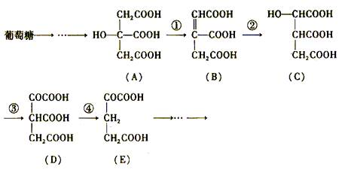
(A) (B) (C)
→…→
(D) (E)
请填空：
(1)过程①是________反应，过程②是________反应，过程③是________反应(填写反应类型的名称)。
(2)过程④的另一种生成物是 (填写化学式)。
(3)上述物质中 和 互为同分异构体(填写字母代号)。
【例2】油脂是油与脂肪的总称，它是多种高级脂肪酸的甘油酯。油脂既是重要食物，又是重要的化工原料。油脂的以下性质和用途与其含有的不饱和碳碳双键(C==C)有关的是
A．适量摄入油脂，有助于人体吸收多种脂溶性维生素和胡萝卜素
B．利用油脂在碱性条件下的水解，可以生产甘油和肥皂
C．植物油通过氢化可以制造植物奶油(人造奶油)
D．脂肪是有机体组织里储存能量的重要物质
解析与评价：只有准确把握住油脂属于酯类化合物，含官能团—COOR，另某些油脂的烃基中含不饱和键，有关油脂的问题可迎刃而解。本题要求选出“与其含有的不饱和双键有关”的性质，这是解题的关键，也是容易导致出错的地方。A、B、D三项是油脂的共性，与结构中是否含有双键无关。C中的“氢化”就是与H₂的加成反应，是不饱和双键的特性。
答案：C。
【变式训练】我国某些地区用石蜡等工业油加工大米的“毒米”，威胁我们的健康，给该地区的经济发展带来负面影响。食用油和石蜡油虽然都称作“油”，但从化学组成和分子结构看，它们是完全不同的。下列叙述正确的是
A．食用油属于有机物，石蜡油属于无机物
B．食用油属于纯净物，石蜡油属于混合物
C．食用油属于酯类，石蜡油属于烃类
D．食用油属于高分子化合物，石蜡油属于小分子化合物
【例3】某高聚物的结构片断如下：
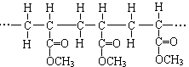，下列分析正确的是
A．它是缩聚反应的产物
B．其单体是CH₂==CH₂和HCOOCH₃
C．其链节是CH₃CH₂COOCH₃
D．其单体是CH₂=CHCOOCH₃
解析与评价：首先要明确由于主链上没有特征基团，如“—CH₂—”、“—COOCH₂—”和“—CONH—”等，因此该高聚物应是加聚产物。再根据加聚反应的特点去分析，若主链内只有C—C单键，每两个碳原子为一链节，取这个片断，将C—C单键变为C==C双键，就找到合成这种高分子的单体。若主链内有C==C双键，则以C==C双键为中心取四个碳原子为一个片断，变C==C双键为C—C单键，把原来与C==C双键相邻的单键变为双键，即找到单体。
必须弄清缩聚反应的重要代表：①酚醛缩聚；②醇酸缩聚；③羟酸缩聚；④氨基酸缩聚等。在书写此类反应的化学方程式时，要特别注意小分子(如H₂O、NH₃)是否漏写。主碳链只有C—C单键，因此其单体是CH₂=CHCOOCH₃。链节是该高聚物最小的重复单位，应为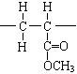。
答案：D。
【变式训练】某种具有较好的耐热性、耐水性和高频电绝缘性的高分子化合物的结构片断为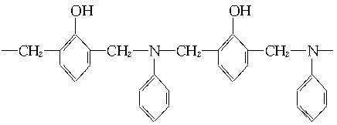，则生成该树脂的单体的种数和化学反应所属类型正确的是
A．1种，加聚反应 B．2种，缩聚反应
C．3种，缩聚反应 D．3种，加聚反应


1． 食品保鲜膜按材质分为聚乙烯(PE)、聚氯乙烯(PVC)、聚偏二氯乙烯(PVDC)等种类。PVC被广泛地用于食品、蔬菜外包装，它对人体有潜在危害。下列有关叙述不正确的是
A．PVC保鲜膜属于链状聚合物，在高温时易熔化，能溶于酒精
B．PVC单体可由PE的单体与氯化氢加成制得
C．鉴别PE和PVC，可把其放入试管中加热，在试管口放置一湿润的蓝色石蕊试纸，如果试纸变红，则是PVC；不变红，则为PE
D．等质量的聚乙烯和乙烯燃烧消耗的氧气相等
2． 下列说法正确的是
A．淀粉、纤维素互为同分异构体，都属于糖类；硝酸纤维、醋酸纤维都属于酯类
B．可以用鸡蛋白、水和硫酸钠进行蛋白质的溶解与盐析实验
C．硝化甘油、火棉、T.N.T都是硝酸酯
D．蛋白质是由氨基酸形成的不可水解的高分子化合物，其水溶液有丁达尔现象
3． 下列实验能获得成功的是
A．欲证明放入硫酸溶液中的纤维素加热已发生水解，可向所得溶液加入银氨溶液，放在水浴中
B．欲证明淀粉的水解产物为葡萄糖，可向试管中加入0.5克淀粉及20%的稀硫酸4mL，加热3~4分钟，再向试管中加入新制Cu(OH)₂ 煮沸，观察有砖红色沉淀生成
C．为证明硬脂酸有酸性，取稀NaOH溶液(滴有酚酞)加入硬脂酸并加热
D．用灼烧的方法无法检验是毛线还是棉线
4． C.J.Pedersen教授由于发明了冠醚而获得诺贝尔奖。大多数醚因形似“王冠”故称冠醚。如
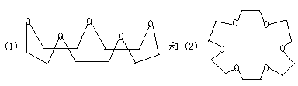

下列关于冠醚的说法正确的是
A．冠醚属于烃类
B．(2)式与葡萄糖互为同分异构体
C．冠醚能燃烧生成CO₂和H₂O
D．(1)式和(2)式互为同系物
5． 诗句“春蚕到死丝方尽，蜡炬成灰泪始干”中的“丝”和“泪”分别是
A．纤维素、脂肪 B．蛋白质、高级烃
C．淀粉、油脂 D．蛋白质、硬化油
6．蔗糖酯是联合国国际粮农组织和世界卫生组织推荐使用的食品乳化剂，某蔗糖酯可以由蔗糖与硬脂酸乙酯合成，反应如下：
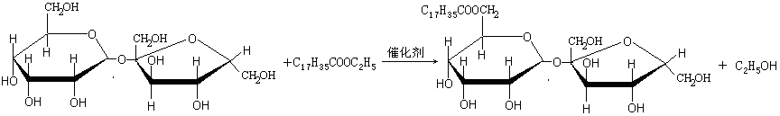 有关说法不正确的是
A．蔗糖酯也是高级脂肪酸的甘油酯
B．合成该蔗糖酯的反应属于取代反应
C．蔗糖分子中含有8个羟基
D．该蔗糖酯在稀硫酸的作用下水解，水解过程中只生成两种产物
7．某密闭容器中充入乙烯和丙烯，使其在一定条件下发生加聚反应，一段时间容器内不可能生成的高分子化合物为
A． B．
C． D．
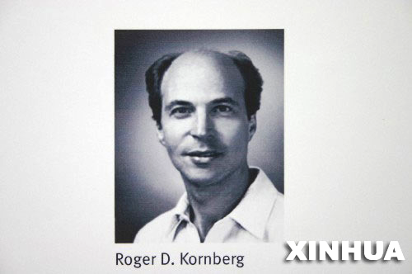
8．2006年诺贝尔化学奖授予美国科学家Roger．D．Kormberg，他揭示了真核生物体内的细胞如何利用基因内存储的信息生产蛋白质。下列关于蛋白质的说法中正确的是
A．蛋白质均为天然有机高分子化合物，没有蛋白质就没有生命
B．蛋白质均易溶于水，均能跟浓硝酸作用变黄
C．HCHO溶液或(NH₄)₂SO₄溶液均能使蛋白质变性
D．可以采用多次盐析或多次渗析的方法分离提纯蛋白质
9．由两个氨基酸分子缩合脱掉1分子水可以生成二肽。丙氨酸和苯丙氨酸混合，在一定条件下生成的二肽分子的种类
A．2种 B．3种 C．4种 D．5种
10．利用下列药品设计出两组对比实验，用来证明乙醇可使蛋白质变性。试剂有：鸡蛋白溶液、饱和硫酸铵溶液、水、碘水、无水乙醇、淀粉溶液、淀粉酶(只要简单写出实验原理，具体步骤不必详述)。
第一组对比实验：________________________________；
第二组对比实验：_______________________________。
11．感光性高分子也称为“光敏性高分子”，是一种在彩电荧光屏及大规模集成电路制造中应用较广的新型高分子材料。其结构简式为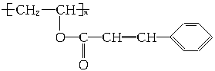。试回答下列问题：
(1)已知它是由两种单体经酯化后聚合而成的，试推断这两种单体的结构简式_________、_________。
(2)写出在(1)中由两种单体生成高聚物的化学反应方程式：____________。
(3)对此高聚物的性质判断不正确的是_____________。
A．在酸性条件下可以发生水解
B．此高聚物不能使溴水褪色
C．此高聚物可以使高锰酸钾酸性溶液褪色
D．此高聚物可与液溴发生取代反应
E．此高聚物水解后可得到另外一种高聚物
12．已知：在一定条件下，醇和醛能发生如下反应R₁OH＋R₂CHO → R₂CH(OH)OR₁。
(1)已知葡萄糖溶液中，部分葡萄糖链状分子能发生上述反应生成六元环状化合物，该六元环状物质的结构简式是________________________。
(2)果糖也能发生类似的反应生成五元环状化合物，该五元环状物质的结构简式是________________。
(3)由于葡萄糖的环状结构中存在苷羟基(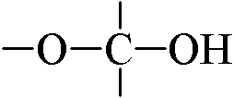)，它能发生银镜反应。则果糖溶液______ (填“能”或“不能”，下同)发生银镜反应。麦芽糖可看成由两个葡萄糖的环状分子脱水而成，其结构如下图所示，麦芽糖_________发生银镜反应。
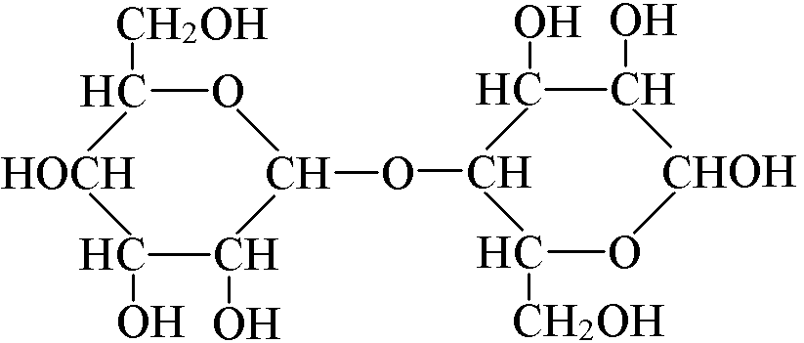

(4)蔗糖分子中由于没有苷羟基，它不能发生银镜反应。蔗糖可以看成葡萄糖和果糖的环状结构脱水而成，则蔗糖的结构简式是：_____________。
13．已知盐A的分子式为C₂H₈N₂O₂，盐B的分子式为C₂H₄NO₂Na，A跟苛性钠溶液共热时可转化为B并放出氨气。则A盐的结构简式为_____________，名称为____________，A跟苛性钠反应的化学方程式为______________________。
14．下面分别是三种高分子材料：①聚乙烯 ②有机玻璃(结构简式为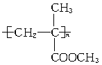)③硫化橡胶。它们的微观结构示意图为：
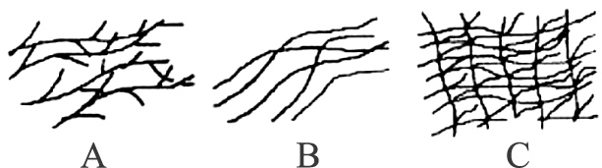
则A是________，B是_________，C是_________。
15．化学工作者十分关注聚氯乙烯(PVC)保鲜膜的安全问题。PVC保鲜膜的安全隐患主要来自于塑料中残留的PVC单体以及不符合国家标准的增塑剂DEHA。
(1)工业上用乙烯和氯气为原料经下列各步合成PVC：
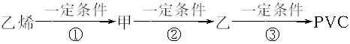。
乙是PVC的单体，其结构简式为_________，反应①③的化学方程式分别为_______________、____________。
(2)邻苯二甲酸辛酯(DOP)是国家标准中允许使用的增塑剂之一，邻苯二甲酸酐(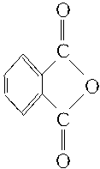)是制造DOP的原料，它跟过量的甲醇反应能得到另一种增塑剂DMP(分子式为C₁₀H₁₀O₄)，DMP属于芳香酸酯，其结构简式为_____。
16．Ⅰ．某天然油脂A的分子式为C₅₇H₁₀₆O₆。1mol该油脂水解可得到1 mol甘油、1 mol不饱和脂肪酸B和2 mol直链饱和脂肪酸C。经测定B的相对分子质量为280，原子个数比为C∶H∶O＝9∶16∶1。
(1)写出B的分子式：_____________________。
(2)写出C的结构简式：________；C的名称是_________。
(3)写出含5个碳原子的C同系物的同分异构体的结构简式：________________。
Ⅱ．RCH＝CHR＇与碱性KMnO₄溶液共热后酸化，发生双键断裂生成羧酸：
①碱性KMnO₄溶液，△
RCH＝CHR’ RCOOH+＋RCOOH，常利用该反应的产物反推含碳碳双键化合物的结构。在催化剂存在下，1 mol不饱和脂肪酸B和1 mol氢气反应后经处理得到D和E的混合物，D和E互为同分异构体。当D和E的混合物与碱性KMnO₄溶液共热后酸化，得到如下四种产物： HOOC－(CH₂)₁₀―COOH 、CH₃―(CH₂)₇－COOH、HOOC－(CH₂)₇―COOH 、CH₃―(CH₂)₄－COOH
②酸化
(4)写出D和E的结构简式：____________，__________。
(5)写出B的结构简式：__________________________。
(6)写出天然油脂A的一种可能结构简式：__________________。


¤课前小练：
- 答案 B
- 答案 A
- 答案 B
- 答案 B
¤知识动脉
例1：答案B
变式训练答案：(1)消去 加成 氧化(或脱氢) (2)CO₂ (3)AC
例2答案C
变式训练：C
例3：答案D
变式训练：C

¤参悟经典习题
1．B 2．B 3．C 4．C 5．B 6．AD 7．D 8．D 9．C 10．第一组对比实验：鸡蛋白溶液+硫酸铵溶液+水；鸡蛋白溶液+无水乙醇+水，看析出的沉淀是否能再溶于水。第二组对比实验：①淀粉溶液少量+碘水数滴，分成两等份；②一份+淀粉酶的水溶液数滴，另一份+淀粉酶乙醇溶液数滴；③同时水浴加热半分钟，④同时冷水浴冷却，观察蓝色是否褪去。
11．(1)CH₂==CH—OH —CH=CH—COOH
(2)nCH₂==CH—OH+n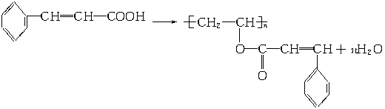 (3)B
12．(1)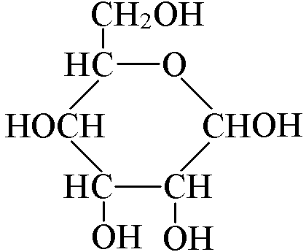 (2)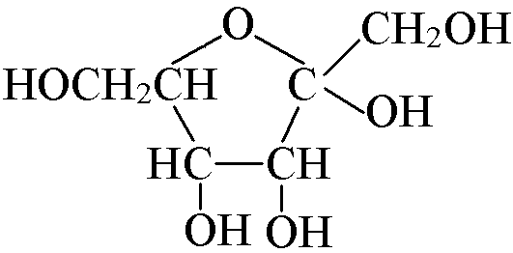 (3)能 能 (4)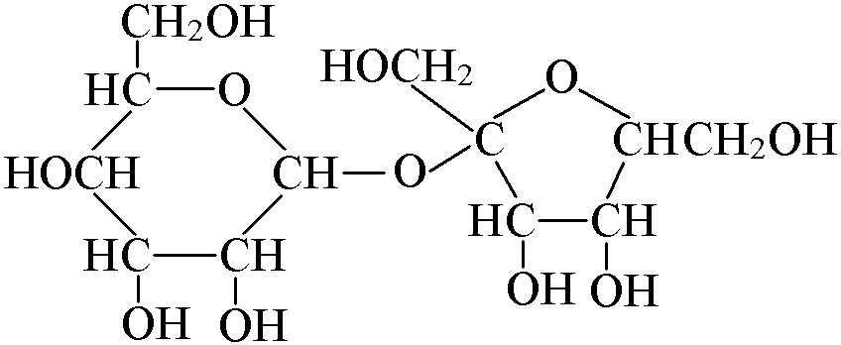
13．NH₂—CH₂COONH_{4功夫} 甘氨酸铵 H₂NCH₂COONH₄+NaOHH₂N—CH₂COONa+NH₃↑+H₂O
14．有机玻璃 聚乙烯 硫化橡胶
15．(1)CH₂==CHCl CH₂==CH₂+Cl₂CH₂ClCH₂Cl nCH₂==CHCl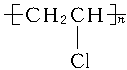
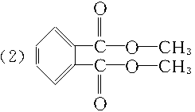
16．(1)C₁₈H₃₂O₂ (2) CH₃—(CH₂)₁₆—COOH 硬脂酸(或十八烷酸、十八酸)
(3)CH₃CH₂CH₂CH₂COOH (CH₃)₃CCOOH
CH₃
CH₃CH₂CHCOOH
CH₃CH CH₂COOH
CH₃

(4)CH₃(CH₂)₇—CH＝CH—(CH₂)₇—COOH CH₃(CH₂)₄—CH＝CH—(CH₂)₁₀—COOH
(5)CH₃(CH₂)₄—CH＝CH—CH₂—CH＝CH—(CH₂)₇—COOH
(6)
CH₃(CH₂)₄—CH＝CH—CH₂—CH＝CH—(CH₂)₇—COOCH₂
CH₃—(CH₂)₁₆—COOCH

CH₃—(CH₂)₁₆—COOCH₂

或
CH₃(CH₂)₄—CH＝CH—CH₂—CH＝CH—(CH₂)₇—COOCH
CH₃—(CH₂)₁₆—COOCH₂
CH₃—(CH₂)₁₆—COOCH₂

